福建商学院海外教育学院
国际、国内、学院新闻简报
（2018年第 5 期）

福建商学院海外教育学院 2018年 4月29日

国 际
美国总统特朗普2018年4月24日表示，近期美国财政部长姆努钦等将率代表团赴华磋商贸易问题。
当地时间2018年4月27日，韩国总统文在寅和朝鲜国务委员会委员长金正恩在板门店韩方一侧“和平之家”举行会晤。当天下午，朝韩两国领导人在“和平之家”签署《板门店宣言》，宣布停止一切敌对行为，半岛不再有战争。
近日英联邦会议伦敦举行，查尔斯王子被女王批准接任英联邦元首，英联邦各国领导人在温莎城堡集体作出了这一决定。

国 内

2018年4月24日上午，习近平从北京直飞湖北宜昌，前往长江沿岸考察调研长江生态环境修复工作，把脉长江经济带建设。在考察时，习近平强调，对于长江来讲，第一位的是要保护好中华民族的母亲河，不能搞破坏性开发。
国务院总理李克强2018年4月25日主持召开国务院常务会议，决定再推出7项减税措施，支持创业创新和小微企业发展。部署对银行普惠金融服务实施监管考核，确保今年实体经济融资成本下降。
2018年4月25日，国台办发言人马晓光在回应解放军军演是针对“台独”言论的说法时表示，我们有坚定的意志、充分的信心和足够的能力，挫败任何形式的“台独”分裂图谋和行径，捍卫国家主权和领土完整。如果“台独”势力继续恣意妄为，我们将进一步采取行动。
中兴通讯：尽最大努力保护全球用户利益，保护8万员工合法工作的权利，以及8万员工家庭的合法利益。
财政部宣布，2018年5月1日起我国将取消包括抗癌药在内的28项药品进口关税。
商务部新闻发言人应询回答“关于美国财长姆努钦表示考虑来华磋商”时表示，中方已收到美方希来北京进行经贸问题磋商的信息，中方对此表示欢迎。
深圳警方近日打掉一个特大“套路贷”诈骗团伙，抓获犯罪嫌疑人12名。诈骗团伙用偿还高息和收取逾期费等手段强行逼债，受害大学生达300多人。
2018年大学生志愿服务西部计划日前全面启动，规模为18300人，分基础教育、服务三农等7个专项。
人社部2018年4月27日消息，一季度全国城镇新增就业330万人，保持高位增长，就业困难人员就业43万人，同比增加2万人，为历史同期最高。
教育部公布2018年高考全国统考科目考试时间安排，6月7日考语文、数学，8日考文综、理综与外语。
教育部：“形势与政策”课覆盖所有在校本专科生。教育部要求组织思想政治理论课教学时，综合考虑学生专业背景，推行100人以下中班，逐步消除大班额现象。
近日，一网友在微博发布照片显示某场活动结束后观众留下的垃圾，引发评论。其中一名为@洁洁良 的账号（目前用户已注销账号）转发时发布辱华言论，并通过私信、微博多次发表错误言论。21日，厦门大学发布声明称，已核实其为该校在读研究生，学校将对其进行严肃处理。
学 院

2018年4月26日，我校与山东行政总厨食品有限公司校企合作签约暨产品捐赠仪式在连江校区举行。临沭县科技局局长王济壮、临沭县知识产权局局长王伟，山东行政总厨食品公司总经理徐勤国、行政人事部部长徐淑强，我校副校长袁新文，旅游与酒店管理系党政班子，校科研处、烹调工艺与营养专业部分师生参加了签约仪式。
近日，校长黄斌与国际经济与贸易系相关负责人赴福建自贸区福州片区管委会对接“校地企”三方合作培养跨境电商人才事宜，就福建商学院eBay跨境电商学院开设eBay跨境电商公开课、跨境电商实战技能集训课、跨境电商技能竞赛等近期工作作了细致的安排。
4月20-22日，2018中国会展教育论坛在云南省昆明市举行。论坛上，我校被主办单位评选为“2018中国十佳会展院校”(本科组）。
2018年4月23日，海外教育学院在马尾校区外语体验中心举行“海外教育学院读书会”揭牌仪式暨“书香浸润青春，读书伴我成长”签名活动，海外教育学院党政临时负责人以及学生党支部的全体老师共同参加了开幕式活动。会上，党总支临时负责人戴忠萍致开幕词，行政临时负责人何文贤教授作了热情洋溢的讲话。今后读书会作为我院思政工作的平台之一，指导教师陈巧金将带领同学们开展以读书为主的系列活动，引领大家“多读书，读好书，好读书”，汲取古今文化之精髓，陶冶情操，丰富人生，提升同学们的人文素养。

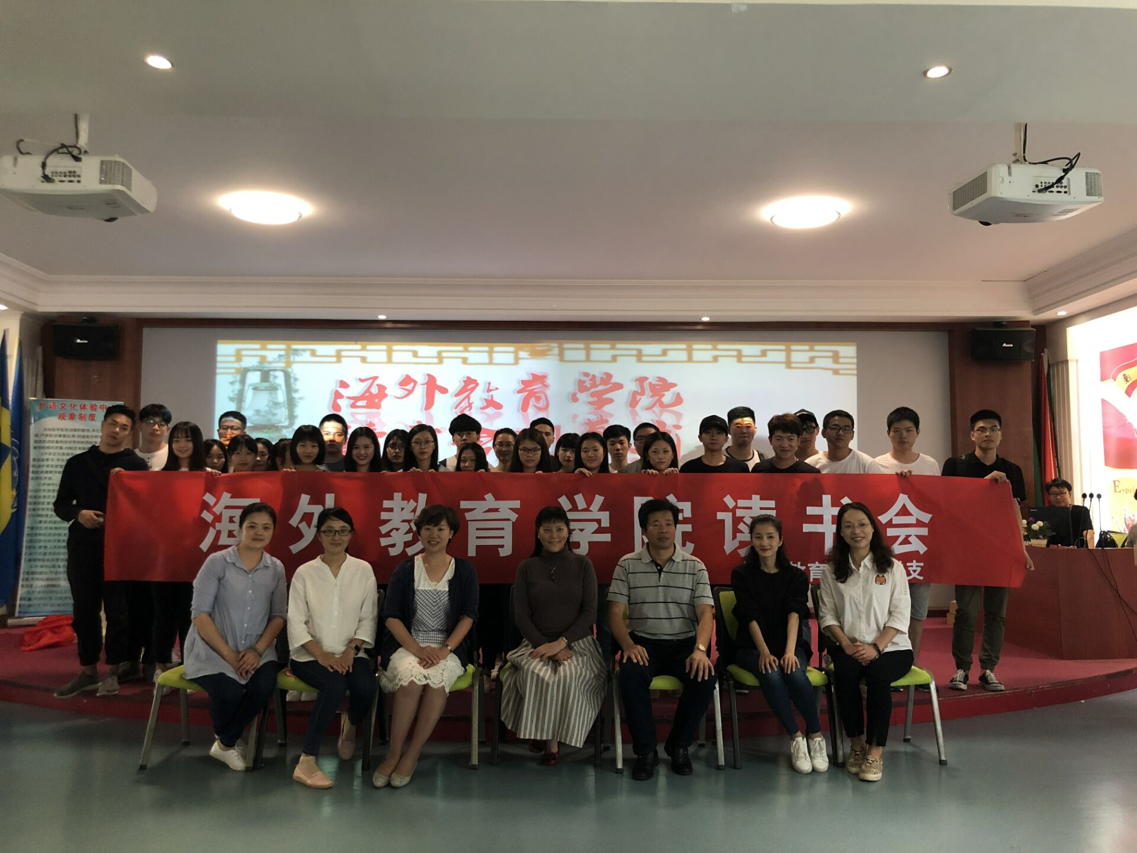
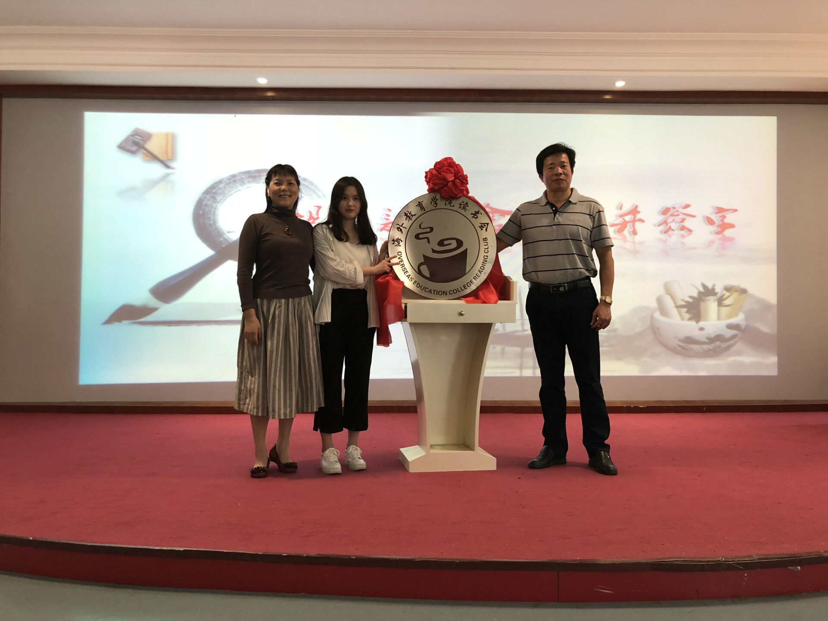
本期编辑：戴忠萍

